**Documentação Banco de Dados**

**Nome do Banco de Dados:** PizzasQuadradas

**Tecnologia:** PostgreSQL

1. **Estrutura do Banco de Dados**
   1. **Tabela Pizza**

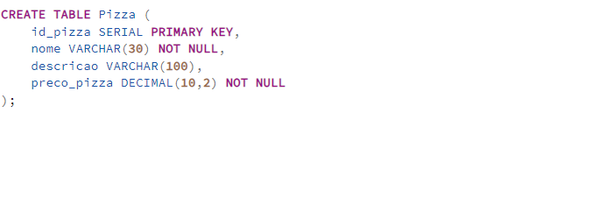**Descrição:** Cadastrar pizzas

**Histórico de alterações:**

* O atributo *codigo* foi alterado para *id_pizza* com o tipo SERIAL para ser autoincremento, pois é chave primária.
* O campo *descricao* foi alterado para VARCHAR de 100, já que as informações da pizza podem ser extensas e detalhadas.
* O atributo *valor* foi alterado para *preco_pizza,* pois como na tabela pedido também existe um campo com mesmo nome *(valor)*, poderia ficar confuso dois campos com o mesmo nome.
* O tipo do atributo *preco_pizza* foi alterado para DECIMAL de 10,2, visto que, 10 é o total de dígitos e 2 o número de casas decimais depois da vírgula.